Auf dem Friedhof

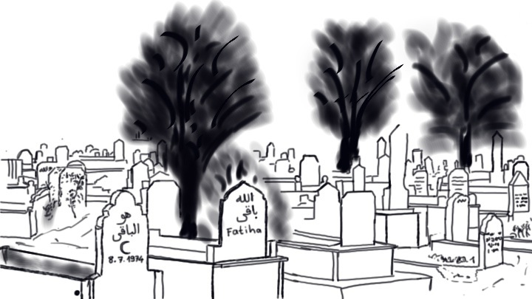
Samis Familie bereitete sich eifrig auf das Opferfest vor. Seine Eltern haben viel zu tun. Die Wohnung wurde sauber gemacht und etwas Leckeres gebacken. Sie wussten, dass viele Besucher kommen werden, denn dieses Jahr wird das Opferfest in der Familie etwas anders gefeiert. Der Grund dafür ist ein Todesfall. Der Großvater von Sami ist vor wenigen Monaten verstorben. Deswegen werden Samis Eltern dieses Mal mehr Besucher bekommen. Das ist eine gute Tradition bei vielen Familien. Die Besucher teilen die Trauer der Familie und bringen Freude mit. Das tut den trauernden Menschen gut. Als Sami mit dem Aufräumen seines Zimmers beschäftigt war, hörte er die Stimme seines Vaters: „Sami! Wir sind fertig. Komm! Wir gehen.“
Sami wusste, dass sein Vater zum Friedhof fährt. Mit seinen Eltern durfte er seinen Großvater besuchen. Als sie zum Friedhof kamen, grüßte sein Vater mit „Assalamu Aleikum“. Sami wunderte sich. „Wen hat er gegrüßt?“, fragte er sich. „Salam gibt man den Lebendigen, oder?!“. Er dachte, sein Vater vertat sich wohl.

Sami ist irritiert, weil sein Vater die Gräber gegrüßt hat. Überlege, wie der Vater antworten könnte. Unten sind drei Antwortmöglichkeiten. Schreibe die passende Antwort auf die Linien.

Antwortmöglichkeiten:
- Im Koran sagt Gott, wenn die Gläubigen Menschen von einem schwierigen Fall wie z.B. Todesfall betroffen sind, immer Folgendes sagen: „Wir sind von Gott und wir werden zu ihm zurückkehren.“

- Als Prophet Muhammad am Friedhof von Medina vorbeikam, schaute er in die Richtung von Gräbern und grüßte sie mit „Assalamu Aleikum.“ Er sagte: „O ihr, die Bewohner des Friedhofs! Möge Gott euch und uns verzeihen. Ihr seid uns vorangegangen und wir werden euch folgen.“ (Das bedeutet: „Wir werden auch sterben“)

- Die Mutter der Gläubigen Aischa, die Frau des Propheten, sagte: „Den Körper eines Verstorbenen zu verletzen ist genauso schlimm wie bei einem Lebendigen.“

